Căn cứ Quyết định số 56/QĐ-HVT của trường THCS Hoàng Văn Thụ ngày 20 tháng 9 năm 2017 về việc thành lập Ban chỉ đạo Câu lạc bộ tiếng Anh năm học 2017-2018;
Thực hiện kế hoạch hoạt động của CLB Tiếng anh trường THCS Hoàng Văn Thụ tháng 11 năm học 2017-2018.
Câu lạc bộ tiến hành hoạt động tháng 11 với nội dung:
Chủ đề: Teacher’ s day
Hình thức: Game: Look picture- guess words. Drawing.
Nội dung: Look picture- guess words.Songs. Some pictures
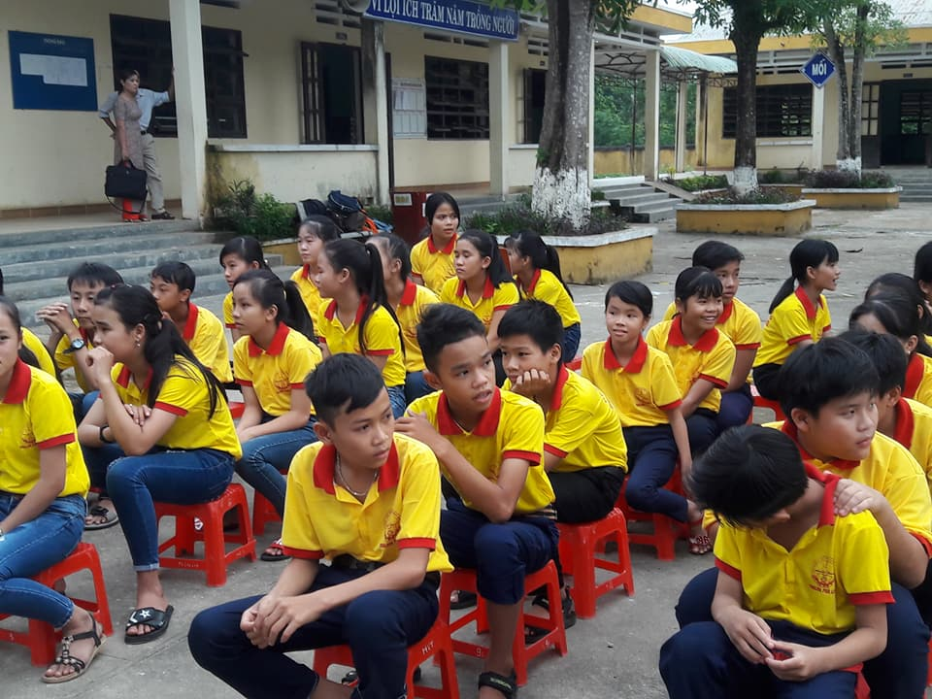
Tham dự sinh hoạt có thầy giáo Trần Thanh Tâm- Bí thư chi bộ - HT nhà trường.
